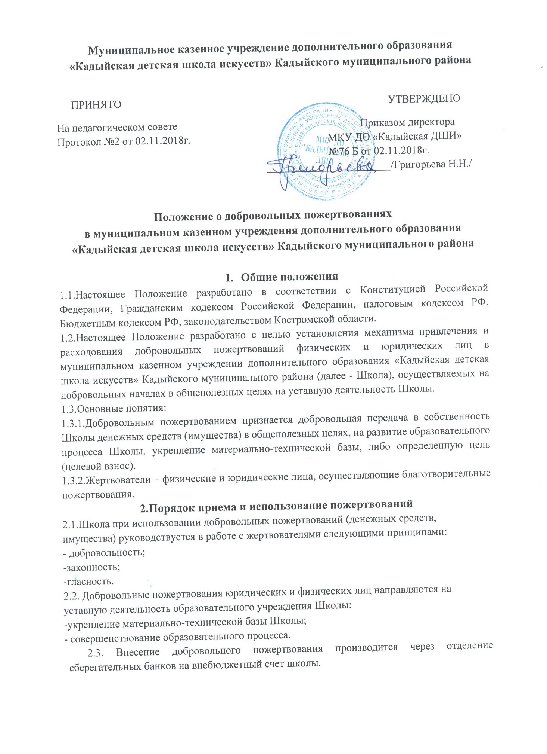2.4. Передача добровольных пожертвований в виде имущества производится по акту приема-передачи.

2.5. На денежные средства (добровольные пожертвования родителей (законных предствавителей) ежегодно составляется смета доходов и расходов.

2.6. Движение средств, поступивших на внебюджетный счет школы, осуществляется через централизованную бухгалтерию Администрации Первомайского района в соответствии со сметой (внесение изменений по статьям возможно).

2.7. Школа, как бюджетное учреждение, самостоятельно в расходовании средств, полученных за счет внебюджетных источников (в том числе добровольных пожертвований). Самостоятельно определяет направления и порядок использования, в том числе их долю, направляемую на улучшение материально- технической базы школы, на капитальный и текущий ремонт школы, на организацию и проведение конкурсов, фестивалей, а также участие в них и прочие нужды, обеспечивающие эффективность деятельности школы.

2.8. В случае, если для использования пожертвований установлена определенная цель (целевой взнос), школа обеспечивает учет всех операций по использованию пожертвований в соответствии с указанным назначением. Если становится невозможным использование добровольных пожертвований по целевому назначению, оно может быть использовано по другому назначению лишь по согласованию с лицом (юридическим или физическим), вносящим пожертвования или по согласованию с родительским комитетом.

2.9. Школа обязана отчитываться об использовании средств, поступивших в качестве добровольных пожертвований, перед жертвователями, перед родителями (законными представителями) детей, обучающихся в школе не реже одного раза в год на общем собрании родителей или на заседании родительского комитета. Возможно проведение родительских собраний по отделениям.

2.10. Жертвователи, родители (законные представители) обучающегося имеют право на получение информации о расходовании добровольных пожертвований или целевых взносов.

2.11. Жертвователи самостоятельно определяют размер добровольных пожертвований и сроки их внесения.

**3. ПРОЧИЕ ПОЛОЖЕНИЯ**

Ответственность за нецелевое расходование добровольных пожертвований определяется в соответствии с законодательством Российской Федерации.